**金华教育学院采购项目询价单**

本单位需进行如下采购，望你公司将本询价单盖章后密封提交给我单位。

|  |  |  |  |  |  |  |  |
| --- | --- | --- | --- | --- | --- | --- | --- |
| **序号** | **产品名称** | **技术参数、规格、型号** | **数量** | **单位** | **最高控制价（万元）** | **总报价**  **（万元）** | **是否完全响应采购需求** |
| 1 | 金华教育学院卫生间改造项目 | 金华教育学院暑期对20间卫生间进行改造，清除原有陈旧装修，重新打造安全舒适的卫生间，具体需求详见附件1。 | 1 | 项 | 16.5 |  |  |
| **总 价** | | （总价必须填报）人民币： | | | | | |
| **报价要求：**  1.报价高于最高控制价的供应商询价无效；  2.报价单位须说明是否完全响应采购需求；  3.报价单位须提供附件2金华教育学院卫生间改造工程项目报价清单，并加盖单位公章；  4.报价单位须提供营业执照和法人代表身份证复印件（盖公章）。 | | | | | | | |
| 报价单位（公章）：  联系人（签字）：  联系电话：  年 月 日 | | | | | | | |

注：1.本询价单是采购单位最终确定协议供货商的主要依据，由供货商填写，将填写内容必须按要求清晰完整，如有涂改，应加盖公章；

2.将询价报价单、报价清单用信封密封好加盖公章送至浙江省金华市环城北路639号金华教育学院后勤服务中心（行政楼106）进行报价确认，联系人：仲军林，联系电话：15058504275

**附件1**

**金华教育学院卫生间改造项目**

一、项目概述

金华教育学院计划暑期对20间卫生间进行改造，清除原有陈旧装修，重新打造安全、舒适、美观且实用的卫生间环境，以满足日常生活需求。

1. 施工时间

1.项目预计7月中旬开始，8月中旬验收完成。供应商需严格按照工期要求制定详细的施工进度计划，并确保按计划完成各项施工任务。

2.如因不可抗力因素导致工期延误，需经双方协商一致后确定工期顺延时间。

三、施工内容清单

以下为学院卫生间改造工程项目清单，具体面积根据实际施工测量为准。

|  |  |  |  |  |  |
| --- | --- | --- | --- | --- | --- |
| 序号 | 分包名称 | | 产品型号、规格 | 单位 | 数量（间） |
| 1 | 敲墙砖地砖及清运 | 21.5/间 | 人工费 | ㎡ | 20 |
| 2 | 粉墙 | 18/间 |  | ㎡ | 20 |
| 3 | 防水1米8高 | 15.5/间 | 德高或雨虹 | ㎡ | 20 |
| 4 | 水电材料及人工费 | 1 | 中策电线中财水管 | 项 | 20 |
| 5 | 30x30铝扣板吊顶 | 3/间 | 铝扣板0.5mm | ㎡ | 20 |
| 6 | 吊顶边角线 | 6.86/间 |  | 米 | 20 |
| 7 | 30x60墙砖、30x30地砖材料费及人工费 | 21.5/间 | 广东佛山品牌 | ㎡ | 20 |
| 8 | 美缝 | 21.5/间 | 立邦 | ㎡ | 20 |
| 9 | 马桶 | 1 | 惠达HDC6539A | 个 | 20 |
| 10 | 卫生间门 | 1 | 铝合金定制 | 扇 | 20 |
| 11 | 洗脸台及镜柜 | 1 | 惠达0618（80CM） | 个 | 20 |
| 12 | 风暖浴霸 | 1 | 欧普F1202-E浴霸 | 个 | 20 |
| 13 | 花洒 | 1 | 惠达  （钛合金） | 个 | 20 |
| 14 | 开关插座灯具 | 1 | 德力西或鸿雁 | 个 | 20 |
| 15 | 装修垃圾清理 | 1 |  | 项 | 20 |
| 16 | 材料搬运上楼费 | 1 |  | 项 | 20 |

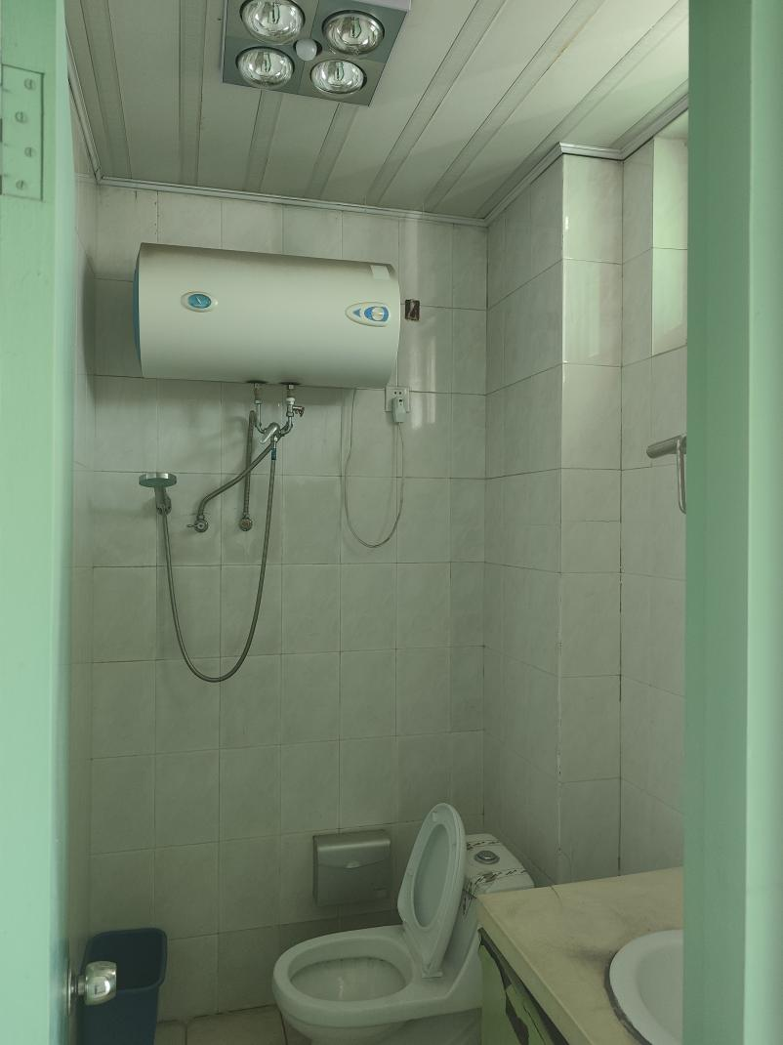

图1 学院现卫生间

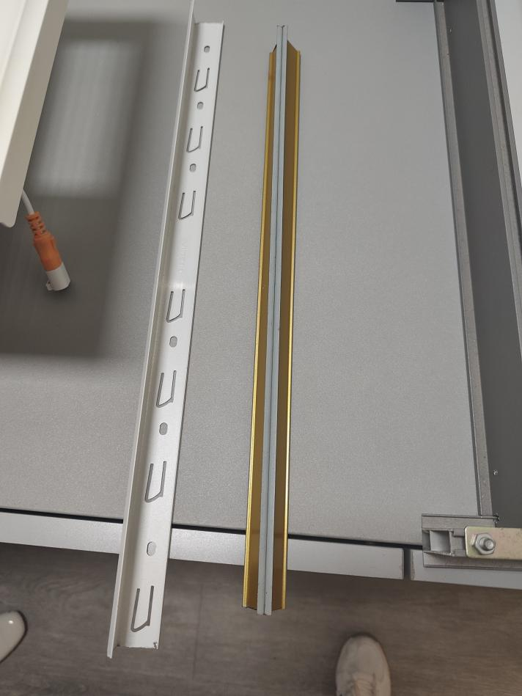

图2 吊顶龙骨及边角线样品

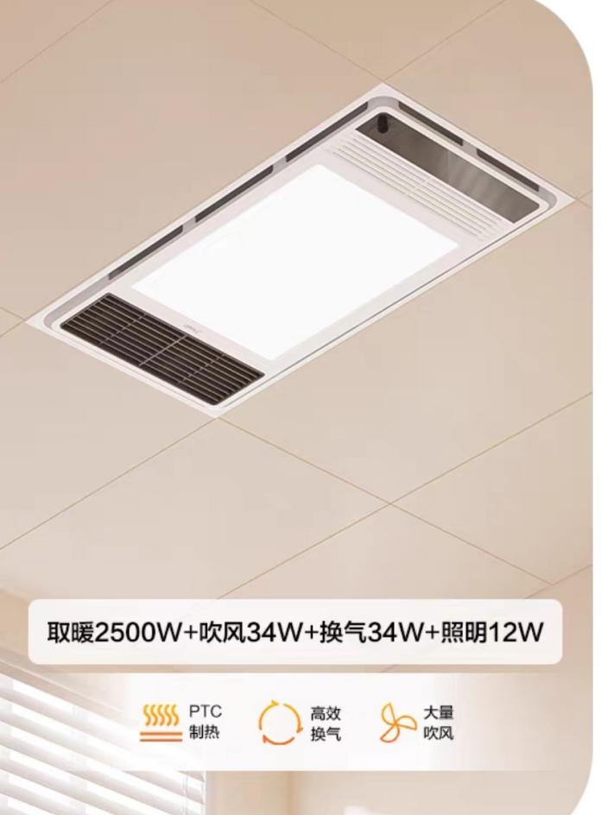

图3 冷暖风机样品

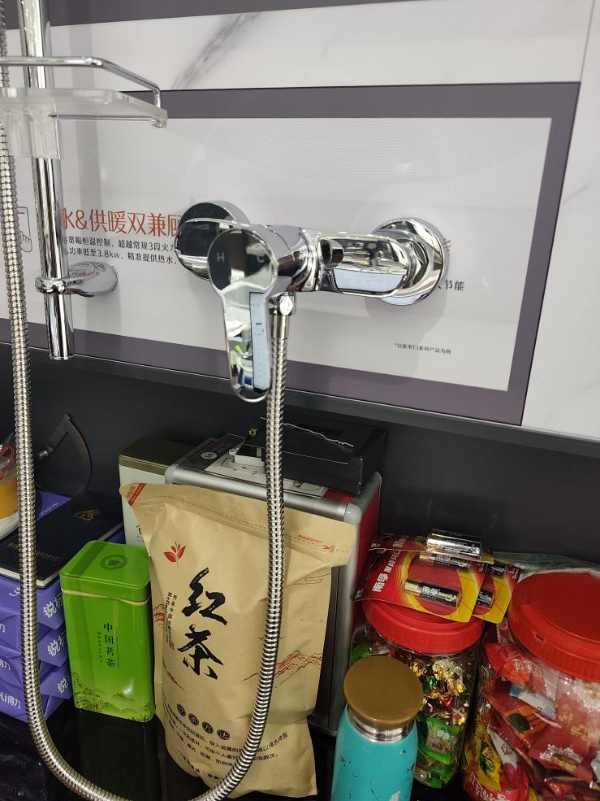

图4 花洒样品

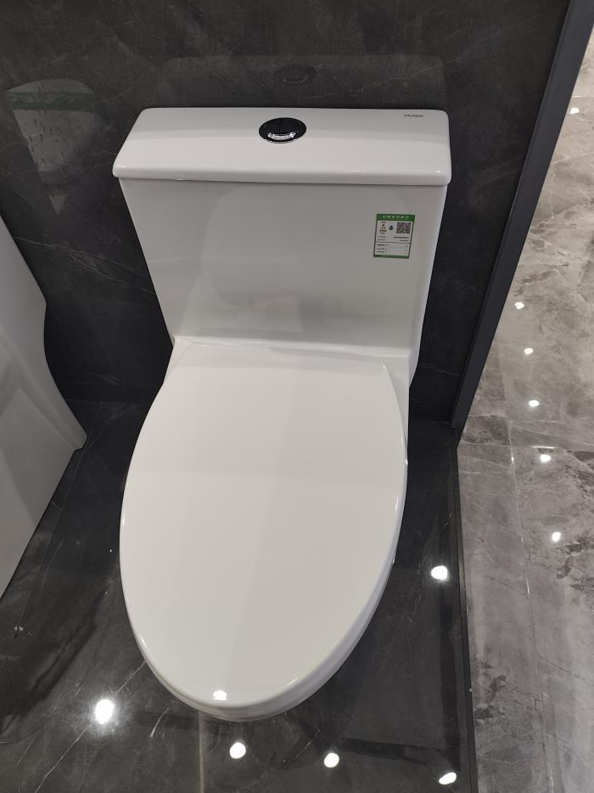

图5 马桶样品

三、质量标准

供应商在施工过程中，应当严格遵循国家现行的相关施工规范和质量标准进行作业，确保整个工程的质量达到规定要求。从施工材料的选择、施工工艺的运用，到各个施工环节的质量把控，都要符合国家和行业的相关标准。在装修材料方面，要选用符合环保要求、质量合格的产品。在施工工艺上，墙面地面的平整度、防水处理的效果、水电安装的规范性等都要达到标准规范。

四、其他

若有需要实地查看项目现场，了解卫生间现有的空间结构、设施状况以及周边环境等实际情况，可以联系仲军林，联系电话：15058504275。

**附件2 报价清单**

金华教育学院卫生间改造工程项目报价清单

单位（盖章）：

|  |  |  |  |  |  |  |  |  |
| --- | --- | --- | --- | --- | --- | --- | --- | --- |
| 序号 | 分包名称 | | 产品型号、规格 | 单位 | 数量（间） | 单价（以1个单位计算） | 小计 | 备注 |
| 1 | 敲墙砖地砖及清运 | 21.5/间 |  | ㎡ | 20 |  |  | 人工费 |
| 2 | 粉墙 | 18/间 |  | ㎡ | 20 |  |  |  |
| 3 | 防水1米8高 | 15.5/间 | 德高或雨虹 | ㎡ | 20 |  |  |  |
| 4 | 水电材料及人工费 | 1 | 中策电线中财水管 | 项 | 20 |  |  |  |
| 5 | 30x30铝扣板吊顶 | 3/间 | 铝扣板0.5mm | ㎡ | 20 |  |  |  |
| 6 | 吊顶边角线 | 6.86/间 |  | 米 | 20 |  |  |  |
| 7 | 30x60墙砖、30x30地砖材料费及人工费 | 21.5/间 | 广东佛山品牌 | ㎡ | 20 |  |  |  |
| 8 | 美缝 | 21.5/间 | 立邦 | ㎡ | 20 |  |  |  |
| 9 | 马桶 | 1 | 惠达HDC6539A | 个 | 20 |  |  |  |
| 10 | 卫生间门 | 1 | 铝合金定制 | 扇 | 20 |  |  |  |
| 11 | 洗脸台及镜柜 | 1 | 惠达0618（80CM） | 个 | 20 |  |  |  |
| 12 | 风暖浴霸 | 1 | 欧普F1202-E浴霸 | 个 | 20 |  |  |  |
| 13 | 花洒 | 1 | 惠达  （钛合金） | 个 | 20 |  |  |  |
| 14 | 开关插座灯具 | 1 | 德力西或鸿雁 | 个 | 20 |  |  |  |
| 15 | 装修垃圾清理 | 1 |  | 项 | 20 |  |  |  |
| 16 | 材料搬运上楼费 | 1 |  | 项 | 20 |  |  |  |
| 总计 | | | | | | |  |  |